パソコン小話（０５１．１）
2020/5/6

新しいEdge その２････起動時の画面を変える（改１）

Edgeを起動した時に最初に出る画面（サイト）を変えてみます。
例として、Ａの画面から、Ｂ（ヤフーの画面）に変えます。
Ａ画面 Ｂ画面（ヤフー）
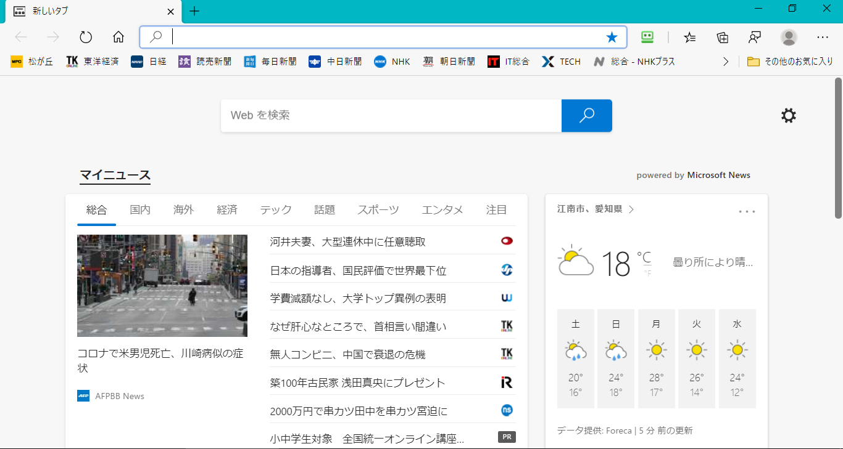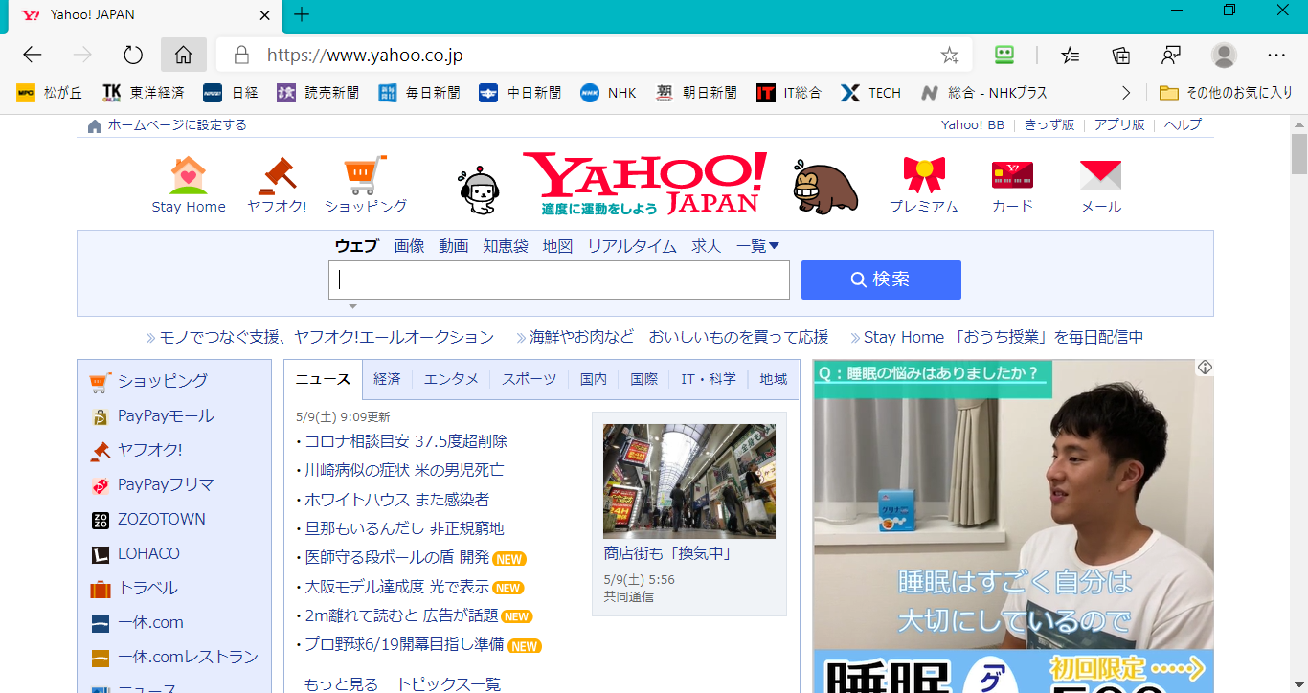

操作
１．Edge起動

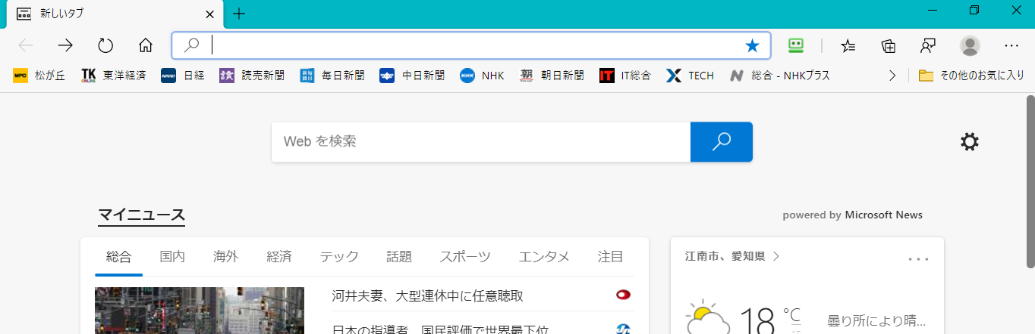
２．変えたいページを表示する（例の場合は、ヤフーを表示）
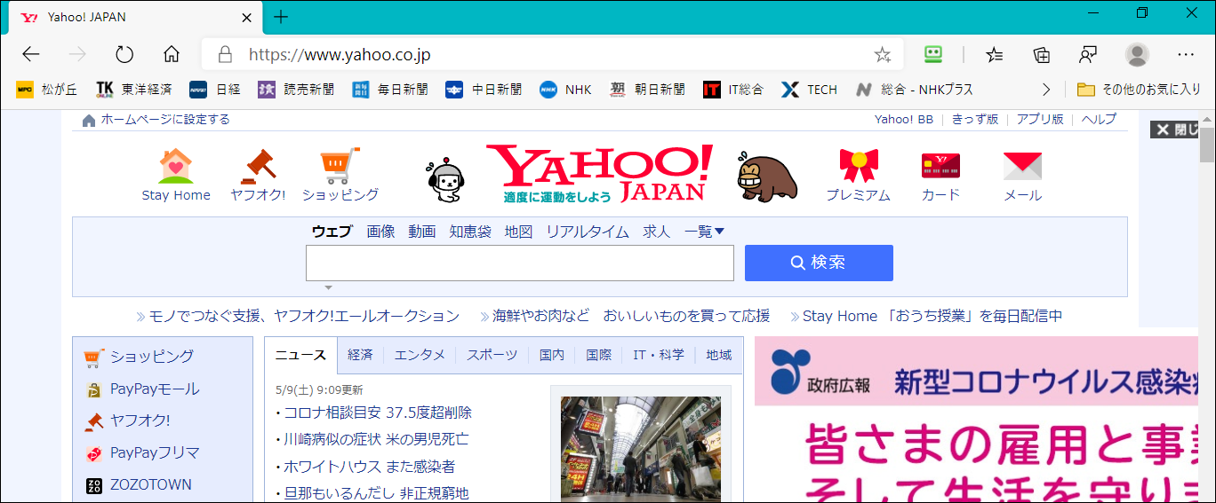

３．・・・をクリック

４．設定
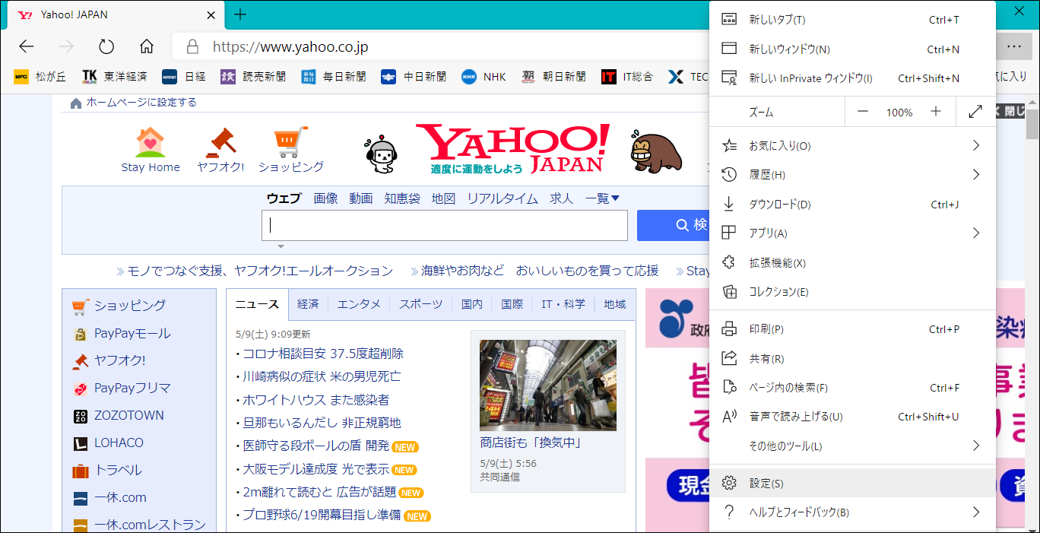
５．起動時 → 特定のページを開く → 開いているすべてのタブを使用
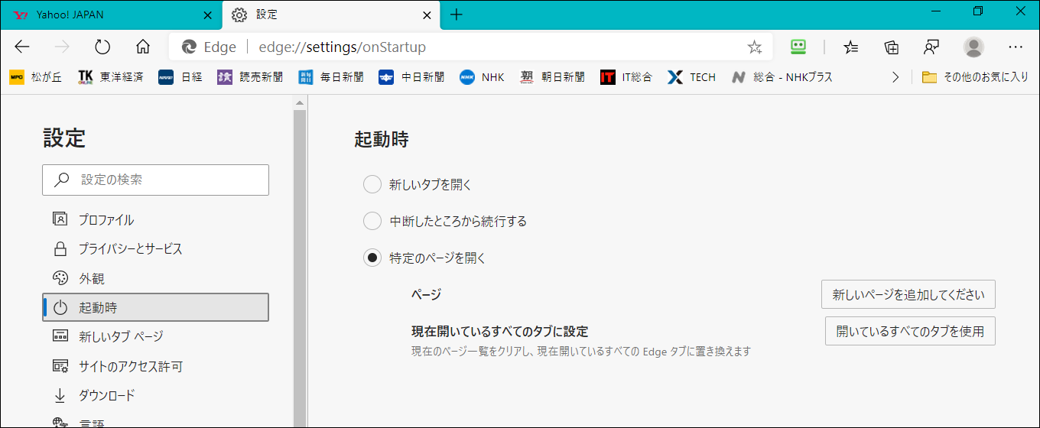
６．ヤフーが表示される
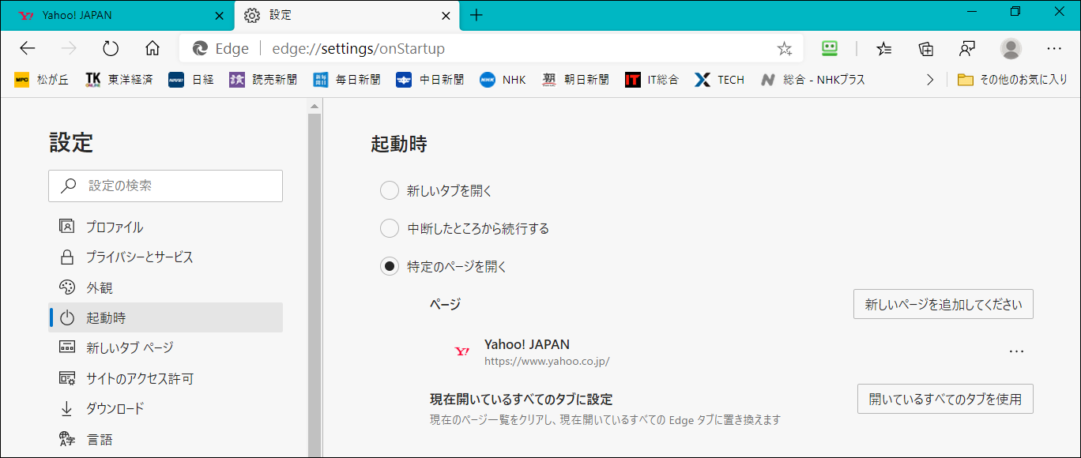
７．インターネットを閉じて、再度、開くとヤフーが表示される
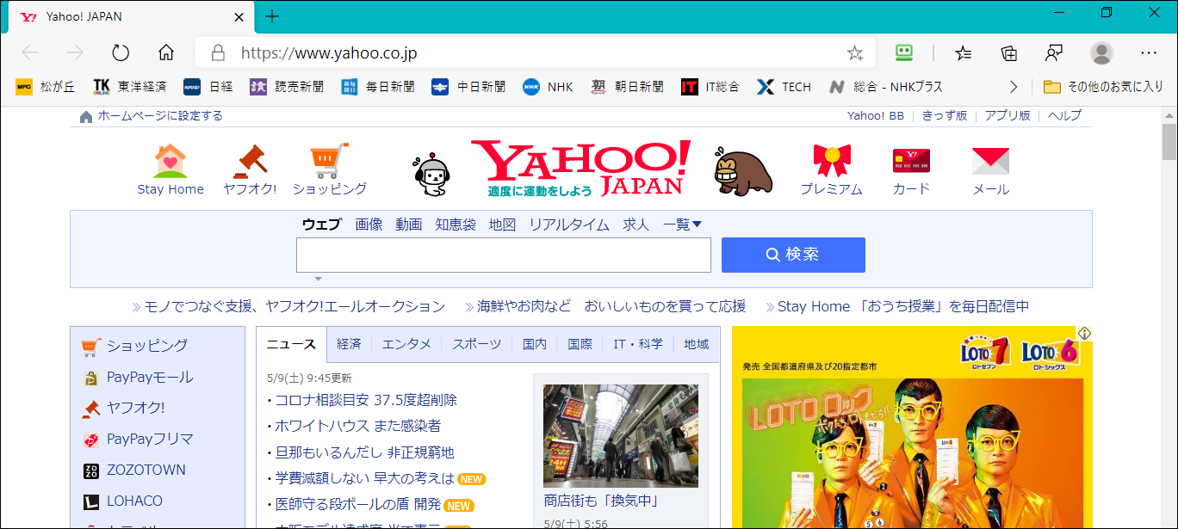

これで、いつもインターネットを最初に開いたとき、ヤフーの画面が
表示されます。

最初に表示される画面を、例えば「朝日新聞」としたい時は、一旦、インターネットを閉じて、再度起動させて、朝日新聞のページを表示させて、第２項から操作すれば、設定が出来ます。

以上

